Důvodová zpráva
- Návrh na záměr města prodat část pozemku p. p. č. 522/2 v k. ú. Přívoz, obec Ostrava, o výměře cca 190 m² z celkové výměry 542 m², ve vlastnictví statutárního města Ostravy, svěřený městskému obvodu Moravská Ostrava a Přívoz;
- Žadatelem je fyzická osoba – p.XXXXXXX;
- Jedná se o část pozemku, která sousedí s pozemkem ve většinovém spoluvlastnictví žadatele (p. p. č. 521/20) a dále navazuje na pozemky pod stavbami odstraněných řadových garáží, které jsou ve vlastnictví žadatele;
- Účelem koupě je rozšíření stávající plochy pozemků ve vlastnictví žadatele, a to o plochu, která byla donedávna částečně zanesena odpadem; Prodejem nedojde k omezení obslužnosti dané lokality;
- Zastupitelstvo městského obvodu vydalo dne 9. 12. 2024 kladné stanovisko k prodeji předmětné části pozemku;
- Odbory MMO vydaly kladná stanoviska k prodeji předmětné části pozemku;
- Rada města dne 8. 4. 2025 svým usnesením č. 06873/RM2226/98 souhlasila s návrhem na záměr města prodat předmětnou část pozemku dle bodu 1) návrhu tohoto usnesení;

Pozemek | Katastrální území | Výměra celkem | Požadovaná část
522/2 | Přívoz | 542 m² | cca 190 m²

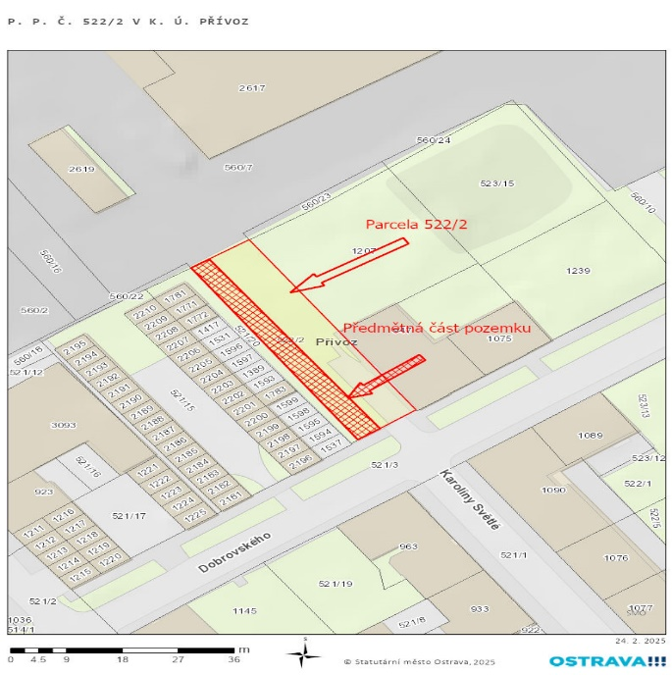

Předmět:
Část pozemku p. p. č. 522/2 v k. ú. Přívoz, obec Ostrava, ostatní plocha, ostatní komunikace, chráněná ložisková území, o výměře cca 190 m² z celkové výměry 542 m², ve vlastnictví města Ostravy, svěřený do správy městskému obvodu Moravská Ostrava a Přívoz.

Žadatel:
XXXXXXXX, rok narození 1990, bytem XXXXXXXX,XXXXXX, Ostrava.

Účel:
Účelem koupě je rozšíření stávající plochy pozemků ve vlastnictví žadatele, a to o plochu, která byla donedávna zčásti zanesena odpadem (viz příloha číslo 3). Žadatel je vlastníkem pozemků po bývalých řadových garážích, a to pozemků: p. p. č. 1781, p. p. č. 1771, p. p. č. 1772, p. p. č. 1417, p. p. č. 1531, p. p. č. 1597, p. p. č. 1389, p. p. č. 1593, p. p. č. 1783, p. p. č. 1599, p. p. č. 1598, p. p. č. 1594, p. p. č. 1537. A dále je většinovým spoluvlastníkem navazujícího pozemku p. p. č. 521/20 s podílem ve výši 13/15. Žadatel zajistil vyčištění pozemků pod bývalými garážemi, a to včetně plochy pozemku p. p. č. 522/2.

Dle doplňujícího sdělení žadatele je cílem využít prostor smysluplně a zabránit vytváření černých skládek, přičemž pozemky hodlá udržovat a rozvíjet. Scelená plocha bude po jejím oplocení sloužit
k parkování vozidel.

Informace:
Příjezd na pozemek bude zajištěn sjezdem z ul. Dobrovského (z pozemku parc. č. 521/3).

Pro úplnost je též nutné dodat, že na předmětné části pozemku se nachází vedení veřejného osvětlení a sloup veřejného osvětlení, proto v případě uzavření kupní smlouvy a prodeje předmětné části pozemku bude uzavřena smlouva o zřízení věcného břemene služebnosti ve prospěch statutárního města Ostravy.
Dle serveru GISMAP se na pozemku nachází pouze elektrické silové vedení pro veřejné osvětlení (NN).

Přístup k těmto stavbám garáží je zajištěn z pozemku p. p. č. 521/3 sjezdem na pozemek p. p. č. 521/15.
Pozemek p. p. č. 521/15 je v podílovém spoluvlastnictví 26 fyzických osob. Z tabulky níže uvedené vyplývá, že převážná část vlastníků garáží je zároveň i podílovým spoluvlastníkem pozemku p. p. č. 521/15.
Pozemek pod garáží | Jméno vlastníka | Je spoluvlastníkem 521/15
2210 | XXXXXXX | ANO 1/30
2209 | SJ XXXXX a XXXX | NE
2208 | SJ XXXXX a XXXX | NE
2207 | SJ XXXXXX a XXXXX | NE
2206 | XXXXXX Ing | ANO 1/30
2205 | XXXXXXX | ANO 2/30
2204 | XXXXXXXXX | ANO 1/150
2203 | XXXXXXXX | ANO 1/15
2202 | XXXXXXX | ANO 1/15
2201 | XXXXXXX | ANO 1/30
2200 | XXXXXX Ing | NE
2199 | SJ XXXXXXX a XXXX | NE
2198 | XXXXXXXX Ing | ANO 1/50
2197 | MEGAIRA s.r.o. | ANO 1/30
2196 | XXXXXXXX Bc | ANO 1/30

Pozemek pod garáží | Jméno vlastníka | Je spoluvlastníkem 521/15
2195 | XXXXXXX Ing | ANO 1/50
2194 | SJ XXXXXXX a XXXXXXXX | ANO 1/30
2193 | XXXXXXXXX Ing | ANO 1/50
2192 | XXXXXXXX Ing | NE
2191 | SJ XXXXXXX a XXXXX | ANO 1/30
2190 | XXXXXX Ing. DiS., | ANO 1/30
2189 | XXXXXXXXXX, | NE
2188 | XXXXXXXX | ANO 2/30
2187 | SJ XXXXX a XXXXXX | ANO 1/30
2186 | XXXXXXX | ANO 1/30
2185 | XXXXXX Ing., | ANO 1/30
2184 | XXXXXXXX | NE
2183 | XXXXXXXXXX | ANO 1/30
2182 | e-BAAN Net s.r.o., | NE
2181 | XXXXXXXX | NE

Poslední řada pozemků pod bývalými garážemi je ve vlastnictví žadatele (XXXXXXX) s výjimkou pozemku p. p. č. 1596 (vlastnictví PO Dům Elišky Krásnohorské „v likvidaci“) a p. p. č. 1595 (vlastnictví PO e-BAAN Net s.r.o.). Vlastníkem navazujícího pozemku p. p. č. 521/20 je p. XXXXXX a paní XXXXXX.
Prodejem části pozemku p. p. č. 522/2 nedojde ke změně poměrů v dané lokalitě.

Stanoviska odborů:
Odbor investiční, odbor ochrany životního prostředí, odbor strategického rozvoje a odbor dopravy Magistrátu města Ostravy sdělily, že nemají námitky k prodeji části pozemku p. p. č. 522/2 v k. ú. Přívoz, obec Ostrava žadateli XXXXXX XXXXXXX.

Odbor územního plánování a stavebního řádu Magistrátu města Ostravy sdělil, že nemá námitek vůči prodeji předmětné části pozemku, neboť daný záměr nemá vliv na koncepce sledované Územním plánem Ostravy.

Odbor investic a místního hospodářství městského obvodu upozorňuje, že na předmětné části pozemku se nachází veřejné osvětlení, které není ve správě městského obvodu, nicméně vůči prodeji nemá námitek.
Příslušnost rozhodování: V případě, že zastupitelstvo města rozhodne o záměru prodeje, dle bodu 1) předloženého usnesení bude dle článku 7 odst. 3) písm. b) Obecně závazné vyhlášky č. 10/2022, Statut města Ostravy, ve znění pozdějších změn a doplňků rozhodovat o prodeji zastupitelstvo městského obvodu Moravská Ostrava a Přívoz.
Projednáno v radě:
Rada města dne 8. 4. 2025 svým usnesením č. 06873/RM2226/98 souhlasila s návrhem na záměr města prodat pozemek dle bodu 1) návrhu tohoto usnesení.

Upozornění:
Tento materiál obsahuje informace podléhající ochraně osobních údajů, které by neměly být zveřejňovány dle zák. č. 106/1999 Sb., o svobodném přístupu k informacím, ve znění pozdějších předpisů, jelikož jsou chráněny zák. č. 110/2019 Sb., o ochraně osobních údajů a o změně některých zákonů, ve znění pozdějších předpisů.

